BỘ GIÁO DỤC VÀ ĐÀO TẠO
TRƯỜNG ĐẠI HỌC SƯ PHẠM KỸ THUẬT TP.HỒ CHÍ MINH
KHOA ĐÀO TẠO CHẤT LƯỢNG CAO


ỨNG DỤNG ANDROID MẠNG XÃ HỘI

Môn học : Lập Trình Di Động
Chuyên ngành : Công Nghệ Phần Mềm
Họ và tên : Lê Hoàng Lộc
MSSV: 19110237
GVHD : Ths. Trương Thị Ngọc Phượng

Hồ Chí Minh, Tháng 6 năm 2023

NHẬN XÉT

Tiêu chí | Nội dung | Trình bày | Tổng
Điểm

NHẬN XÉT CỦA GIÁO VIÊN:
………………………………………………………………………………………
………………………………………………………………………………………
………………………………………………………………………………………
………………………………………………………………………………………
………………………………………………………………………………………

Tp.Hồ Chí Minh,ngày 24 tháng 5, năm 2021
Giáo viên chấm điểm
(Ký và ghi họ tên )

Trương Thị Ngọc Phượng

LỜI CẢM ƠN
Để hoàn thành tốt đề tài và bài báo cáo này, em xin gửi lời cảm ơn chân thành đến giảng viên, thạc sĩ Trương Thị Ngọc Phượng, người đã trực tiếp hỗ trợ em trong suốt quá trình làm đề tài. Cảm ơn cô đã đưa ra những lời khuyên từ kinh nghiệm thực tiễn của mình để định hướng cho em đi đúng với yêu cầu của đề tài đã chọn, luôn giải đáp thắc mắc và đưa ra những góp ý, chỉnh sửa kịp thời giúp khắc phục nhược điểm và hoàn thành tốt cũng như đúng thời hạn đã đề ra.
Bên cạnh đó, xin gửi lời cảm ơn chân thành các quý thầy cô trong khoa Đào tạo Chất Lượng Cao nói chung và ngành Công Nghệ Thông Tin nói riêng đã tận tình truyền đạt những kiến thức cần thiết giúp chúng em có nền tảng để làm nên đề tài này, đã tạo điều kiện để chúng em có thể tìm hiểu và thực hiện tốt đề tài. Cùng với đó, em xin được gửi cảm ơn đến các bạn cùng khóa đã cung cấp nhiều thông tin và kiến thức hữu ích giúp chúng em có thể hoàn thiện hơn đề tài của mình.
Đề tài và bài báo cáo được thực hiện trong khoảng thời gian ngắn, với những kiến thức còn hạn chế cùng nhiều hạn chế khác về mặt kĩ thuật và kinh nghiệm trong việc thực hiện một dự án phần mềm. Do đó, trong quá trình làm nên đề tài có những thiếu sót là điều không thể tránh khỏi nên rất mong nhận được những ý kiến đóng góp quý báu của các quý thầy cô để kiến thức được hoàn thiện hơn và chúng em có thể làm tốt hơn nữa trong những lần sau. Chúng em xin chân thành cảm ơn.
Lời cuối, kính chúc quý thầy, cô luôn dồi dào sức khỏe và thành công hơn nữa trong sự nghiệp trồng người. Một lần nữa em xin chân thành cảm ơn.

Tp.Hồ Chí Minh, ngày 1 tháng 6,năm 2023

Lê Hoàng Lộc
Trường ĐH Sư Phạm Kỹ Thuật TP.Hồ Chí Minh
Khoa Công Nghệ Thông Tin

MÔ TẢ ĐỀ TÀI MÔN HỌC HỆ QUẢN TRỊ CƠ SỞ DỮ LIỆU

Họ và tên : Lê Hoàng Lộc
MSSV: 19110237
Thời gian thực hiện : 05/2023 – 06/2023
Ngành : Công nghệ thông tin
Tên đề tài : Ứng dụng android mạng xã hội có tích hợp AI
GVHD: Ths. Trương Thị Ngọc Phượng
Nhiệm vụ đề tài:
Ứng dụng android mạng xã hội có tích hợp AI gồm các chức năng sau:
- Xác thực bằng tài khoản hệ thống hoặc bên thứ 3(Google, Facebook)
- Tạo, xóa,chỉnh sửa bài viết cá nhân
- Xem, tương tác, bình luận với bài viết của tài khoản khác
- Kết bạn, liên lạc, nhắn tin với tài khoản khác
- Đăng, xem story
- Xem, chỉnh sửa thông tin cá nhân
- Xem trang cá nhân tài khoản khác
- Xác định vật thể dùng AI

Mục Lục
NHẬN XÉT 2
NHẬN XÉT CỦA GIÁO VIÊN: 2
LỜI CẢM ƠN 3
MÔ TẢ ĐỀ TÀI MÔN HỌC HỆ QUẢN TRỊ CƠ SỞ DỮ LIỆU 4
Mục Lục 5
Chương 1: Mở đầu 7
1. Lí do chọn đề tài 7
2. Lí do chọn công nghệ 7
3. Chức năng dự kiến 8
4. Bảng kế hoạch 8
Chương 2: Thiết kế giao diện 9
1. Công cụ thiết kế giao diện 9
1.1. Các điểm mạnh của Figma: 9
1.2. Wireframes 10
1.2.1. Tổng thể 10
1.2.2. Authentication 11
1.2.2. Register 12
1.2.3. Chat 12
1.2.4. Post Feed 14
1.2.5. Profile 15
1.2.6. Stranger List 16
1.2.7. Create Post 17
1.2.8. Classification 18
Chương 3: Thiết kế hệ thống 19
3.1. UseCase Modeling 19
Chương 4: Chức năng ứng dụng 20
4.1. Trang xác thực 20
4.2. Đăng kí 20
4.3. Chat List 21
4.4. News Feed 22
4.5. Story view 23
4.6. User Profile 24
4.6.1. Trang cá nhân của người dùng 24
4.6.2. Trang cá nhân của người khác 25
4.7. Chat box 26
4.8. Suggest Friend List 27
4.9. Upload Post 28
4.10. Notification 29
Chương 5: Kết luận 31
5.1. Đánh giá hệ thống 31
5.2. Hướng phát triển 31
5.3. Nguồn tham khảo 31

Chương 1: Mở đầu

Lí do chọn đề tài
Hiện nay, Việt Nam đang là một trong những nước có lượng kết nối Internet đang tăng chóng mặt tạo ra một trào lưu sử dụng Internet phủ rộng, qua đó việc liên lạc qua Internet trở thành một nhu cầu gần như là hàng đầu cho người dùng hiện nay do đó đã sinh ra một khái niệm mới: “Mạng xã hội”
Đạt được con số 67 triệu người dùng vào đầu năm 2020 và có lẽ đã vượt xa con số này ở Việt Nam hiện tại, Mạng xã hội như là một thứ mặc định là đã biết sử dụng và thiết yếu của mỗi ngừi khi làm việc, học tập hay giao tiếp ở đa số các tỉnh thành trên Việt Nam. Đặc biệt là thời gian bùng nổ dịch covid vừa qua lại giúp “Mạng xã hội” phát triển nhanh hơn bao giờ hết nhằm giải quyết được nhu cầu giao tiếp nhưng không gặp mặt của hầu hết tất cả mọi người không chỉ ở Việt Nam mà trên toàn thể giới.
Bên cạnh đó, trí tuệ nhân tạo đang là một trong những lĩnh vực thuộc khối Công Nghệ Thông Tinh nóng bật nhất hiện nay, và đặc biệt là sau sự ra mắt của ChatGPT 3.5 hay gần đây hơn là ChatGPT 4 đã thu hút sự chú ý của phần lớn người dùng chuyên hoặc không chuyên đến lĩnh vực này.
Vì chưa được tiếp xúc với AI quá sâu, nhưng lại có một sự tò mò nhất định về lĩnh vực này, em quyết định sẽ tiếp cận cơ bản với AI thông qua việc xây dựng một mạng xã hội có chức phân tích hình ảnh và đăng tải kết quả lên trang cá nhân của mỗi người thông qua môn học Lập trình web với mong muốn có sự đồng hành và hướng dẫn của Ths. Trương Thị Ngọc Phượng thì phần dự án của em sẽ được hoàn thành một cách tốt nhất.
Thấy được con số này là triển vọng, em sẽ lựa chọn đề tài này để áp dụng vào môn học lập trình Mobile và tạo ra ứng dụng Android Mạng Xã hội có tích hợp AI.

Lí do chọn công nghệ
Android Studio là một công cụ phát triển ứng dụng di động mạnh mẽ và được sử dụng rộng rãi trong phần lớn các ứng dụng Android hiện nay. Android Studio cung cấp một loạt các công cụ và tài nguyên giúp nhà phát triển tận dụng tối đa các tính năng và khả năng của nền tảng Android. Với Android Studio, ta có thể tạo và kiểm thử ứng dụng trực tiếp trên các thiết bị di động thật, điều này giúp đảm bảo ứng dụng của bạn hoạt động tốt trên mọi thiết bị và phiên bản Android. Cung cấp khả năng triển khai dễ dàng và đa nền tảng thì Android Studio với ngôn ngữ Java là lựa chọn của em trong dự án này.

Chức năng dự kiến
- Xác thực bằng tài khoản hệ thống hoặc bên thứ 3(Google, Facebook)
- Tạo, xóa,chỉnh sửa bài viết cá nhân
- Xem, tương tác, bình luận với bài viết của tài khoản khác
- Kết bạn, liên lạc, nhắn tin với tài khoản khác
- Đăng, xem story
- Xem, chỉnh sửa thông tin cá nhân
- Xem trang cá nhân tài khoản khác
- Xác định vật thể dùng AI

Bảng kế hoạch
Tuần | Công việc thực hiện | Ngày BD | Kết quả
1 | Viết mô tả về đề tài (nêu rõ các thành phần dữ liệu, chức năng và giao diện cần có để project chạy tốt) | 01/05/2023 | Hoàn thành
2 | Thiết kế giao diện Figma và CSDL | 06/05/2023 | Hoàn thành
3 | Cài đặt môi trường | 12/05/2023 | Hoàn thành
4 | Code giao diện,chức năng, DBMS | 13/05/2023 | Hoàn thành
6 | Chạy thử, tìm hiểu AI | 26/05/2023 | Hoàn thành
7 | Lên ý tưởng tích hợp AI | 27/04/2023 | Hoàn thành
8 | Tích hợp AI | 27/05/2023 | Hoàn thành
9 | Viết báo cáo và hoàn thành | 01/06/2023 | Hoàn thành
10 | Báo cáo | 06/06/2023 | Chưa hoàn thành

Chương 2: Thiết kế giao diện

Công cụ thiết kế giao diện
Figma sẽ là công cụ được lựa chọn cho phần thiết kế phần mềm trong dự án này.

Các điểm mạnh của Figma:
- Là một công cụ thiết kế giao diện người dùng và phát triển ứng dụng trực tuyến mạnh mẽ và linh hoạt
- Đa nền tảng, hoạt động trực tuyến và không cần cài đặt.
- Hoạt động trực tuyến và không cần cài đặt
- Khả năng tương thích cao và dễ dàng tích hợp với các công cụ khác

Wireframes

Tổng thể
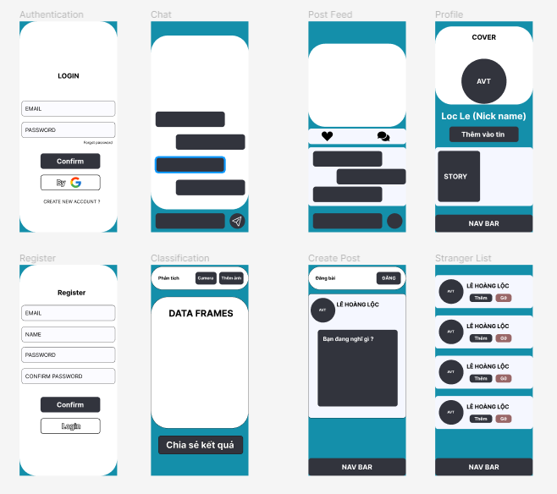
- Bảng Figma: https://www.figma.com/file/hvbdCxes0wfndKEgCz4ATx/Untitled?node-id=0%3A1&t=DziExCEWABUUpb5L-1
- Gồm 8 phần chính:
o Authentication: Phần xác thực tài khoản người dùng
o Register: Đăng kí tài khoản người dùng
o Chat box: Khung chat giữa 2 tài khoản
o News Feed: Xem bài viết
o Classification: Phần chức năng phân tích hình ảnh
o Create Post: Tạo một bài viết mới
o Suggest Friend List: Danh sách những người không có trong danh sách bạn
o Profile: Trang cá nhân của chủ tài khoản hoặc của một tài khoản khác

1.2.2. Authentication
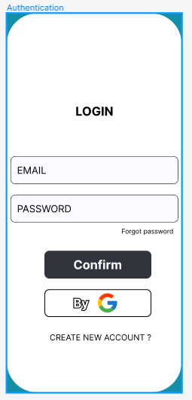

Register
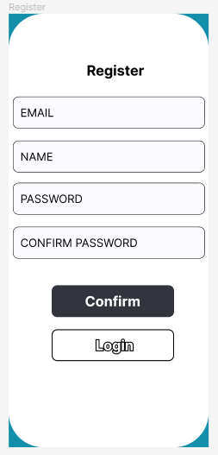

Chat

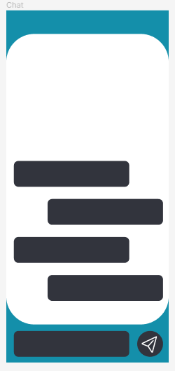

Post Feed
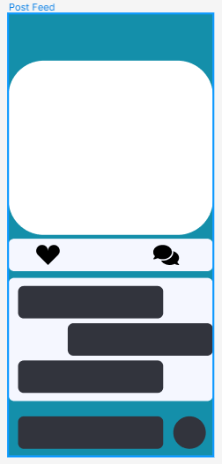

Profile
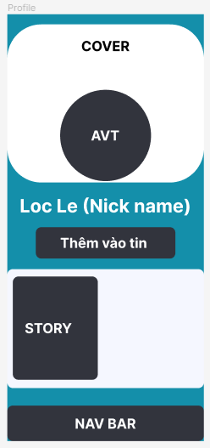

Stranger List
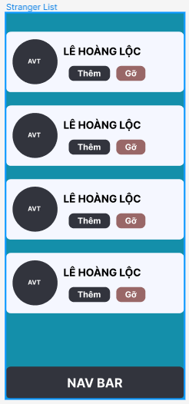

Create Post
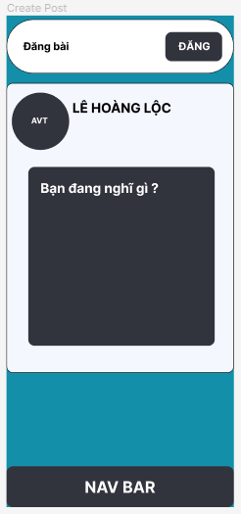

Classification
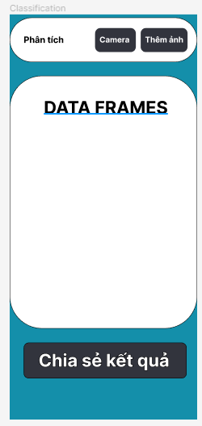

Chương 3: Thiết kế hệ thống

3.1. UseCase Modeling
- Link UML: https://drive.google.com/file/d/1FW8COob06I8RBTNkDxAYijie7HOA_MVF/view?usp=sharing
- UML:
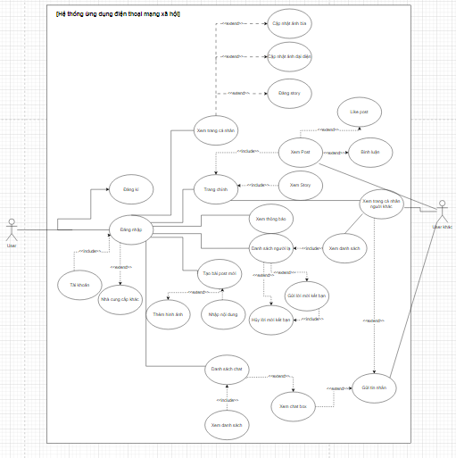

Chương 4: Chức năng ứng dụng

4.1. Trang xác thực
- Xác thực người dùng thuộc hệ thống gồm:
+ Xác thực bằng tài khoản mật khẩu
+ Xác thực thông qua bên cung cấp thứ 3 (Google)
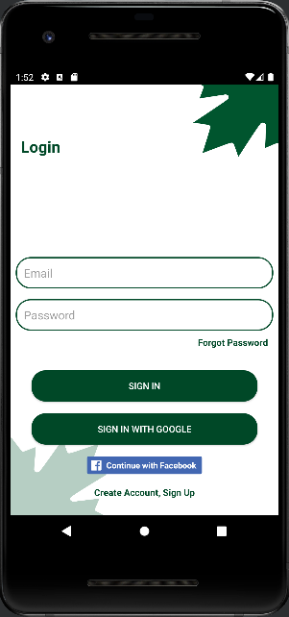

4.2. Đăng kí
- Form đăng kí
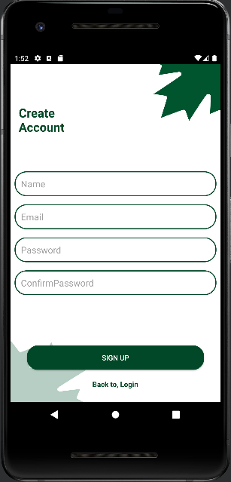

4.3. Chat List
- Danh sách các phiên chat đã thực hiện với bạn bè
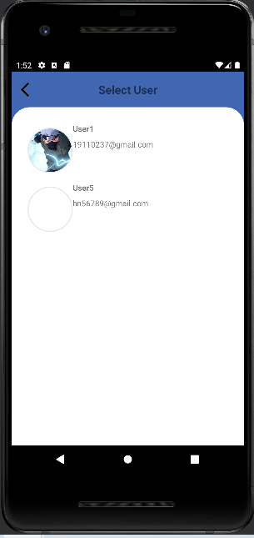

4.4. News Feed
- Trang chính, gồm các bài đăng của người khác và phần danh sách story

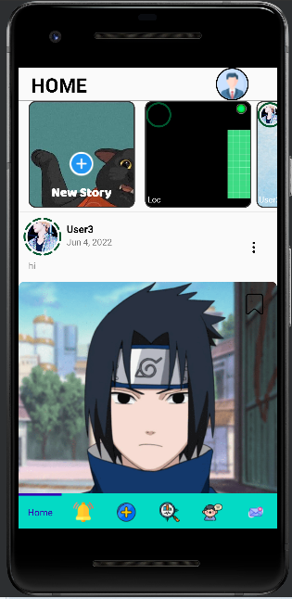

4.5. Story view
- Xem story
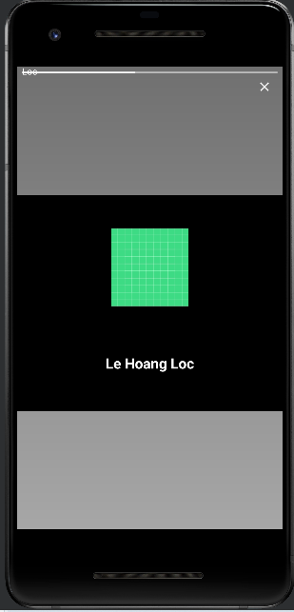

4.6. User Profile

4.6.1. Trang cá nhân của người dùng
- Trang cá nhân bao gồm:
+ Thông tin cá nhân
+ Nút đăng tải story

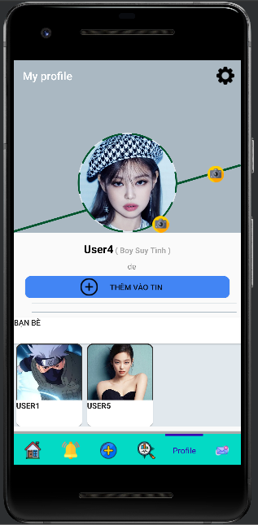

4.6.2. Trang cá nhân của người khác
- Gồm các thông tin cơ bản như phần Trang cá nhân người dùng thêm:
+ Nút gửi lời mời kết bạn
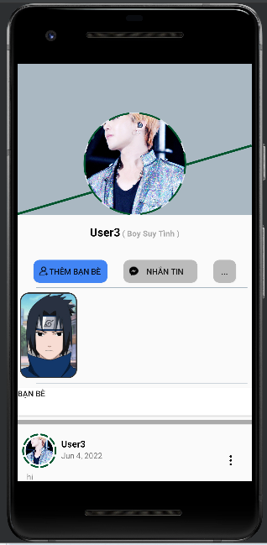

4.7. Chat box
- Khung chat của người dùng với user chỉ định
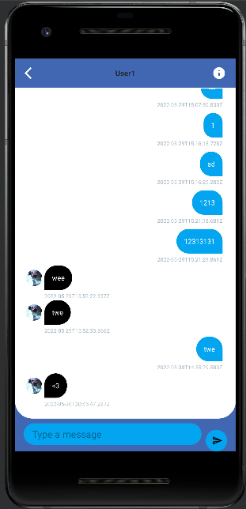

4.8. Suggest Friend List
- Danh sách người lạ
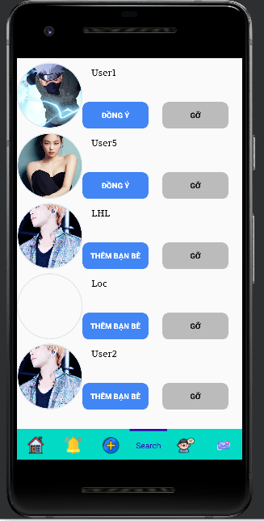

4.9. Upload Post
- Phần đăng tải bài viết
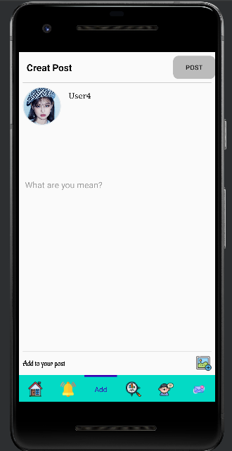

4.10. Notification
- Các thông báo cho người dùng sẽ xuất hiện ở đây bao gồm: Thông tin của lời mời kết bạn, Các lời mời kết bạn, các tương tác với bài viết
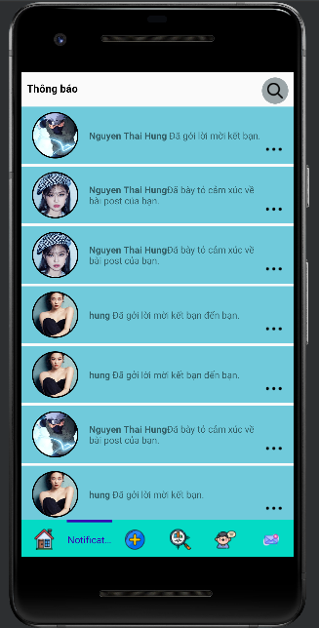

Chương 5: Kết luận

5.1. Đánh giá hệ thống
- Ứng dụng đã đạt được tích hợp một vài chức năng cơ bản: Tạo tài khoản, Đăng nhập, Nhắn tin, đăng bài, tương tác, trang cá nhân,… Qua đó đã nắm được được kiến thức cốt lõi của một ứng dụng android cũng như cách thức hoạt động và quy trình các bước từ việc lên ý tưởng đến triển khai một ứng dụng điện thoại.
- Tuy nhiên do kinh nghiệm tiếp cận và một số vấn đề kĩ thuật nên ứng dụng vẫn chưa thật sự như kì vọng:
+ Lỗi tích hợp AI
+ Giao diện chưa tối ưu
+ Bảo mật chưa tối ưu, mật khẩu chưa được mã hóa

5.2. Hướng phát triển
- Tối ưu trải nghiệm người dùng
- Nâng cao bảo mật thông tin người dùng
- Chỉnh sửa phần tích hợp AI
- Tăng cường các tương tác người dùng
- Mở rộng đa nền tảng
- Tối ưu dữ liệu và hiệu suất

5.3. Nguồn tham khảo
- Firebase documents: https://firebase.google.com/docs
- How to use recycleview in Android: https://guides.codepath.com/android/using-the-recyclerview
- Android RecyclerView Sample (2019, September 12). Retrieved from: https://github.com/android/views-widgets-samples/tree/main/RecyclerView/
- Build a UI with Layout Editor (n.d.). Retrieved from: https://developer.android.com/studio/write/layout-editor
- Adapter (n.d.). Retrieved from: https://developer.android.com/reference/android/widget/Adapter
- JSON Parsing Tutorial With Example In Android Studio [Step by Step] (n.d.). Retrieved from: https://abhiandroid.com/programming/json
- How to Retrieve Data from the Firebase Realtime Database in Android? (2021, June 02). Retrieved from: https://www.geeksforgeeks.org/how-to-retrieve-data-from-the-firebase-realtime-database-in-android/
- Tạo Splash Screen trong Android chuẩn mực nhất (2020, August 17). Retrieved from: https://vntalking.com/android-dau-la-cach-dung-nhat-de-thiet-ke-man-hinh-splash.html
- Menu trong Android (Bài 9) (2019, April 07). Retrieved from: https://giasutinhoc.vn/lap-trinh/lap-trinh-android-co-ban/menu-trong-android-bai-9-2/
- Broadcasts overview (n.d.). Retrieved from: https://developer.android.com/guide/components/broadcasts
- Cơ bản về Android Navigation Component (2019, April 19). Retrieved from: https://viblo.asia/p/co-ban-ve-android-navigation-component-WAyK8dYkKxX
- Java Syntax – A Complete Guide to Master Java (n.d.). Retrieved from: https://data-flair.training/blogs/basic-java-syntax/

